Příloha č. 2 - Rozsah plnění veřejné zakázky a další požadavky zadavatele
Následující seznam požadavků zadavatele přesně vymezuje technické a množstevní parametry pro
plnění veřejné zakázky z pohledu jejich minimálních parametrů. Požadované minimální technické parametry musí nabízené řešení závazně splňovat v rámci nabídky.

Stávající stav síťové infrastruktury
Schéma stávající síťové infrastruktury KÚ Královéhradeckého kraje:
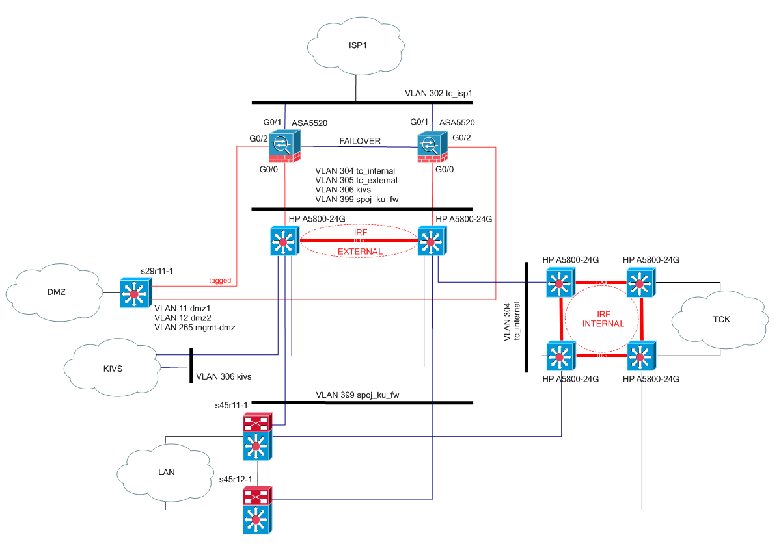
Obr. 1 – Stávající infrastruktura KÚ KHK

Požadavky na rozsah plnění
Zadavatel požaduje dodávku (obnovu) některých aktivních prvků interní sítě krajského úřadu v dále uvedeném rozsahu.
Uchazeč ve své nabídce uvede kompletní řešení zahrnující dodávku HW komponent včetně jejich montáže a kompletní konfigurace a propojení na stávající infrastrukturu.
Součástí dodávky je poskytnutí veškerých nezbytných licencí a dalších oprávnění a potřebného montážního a instalačního materiálu.

Schéma cílového stavu síťové infrastruktury KÚ Královéhradeckého kraje:
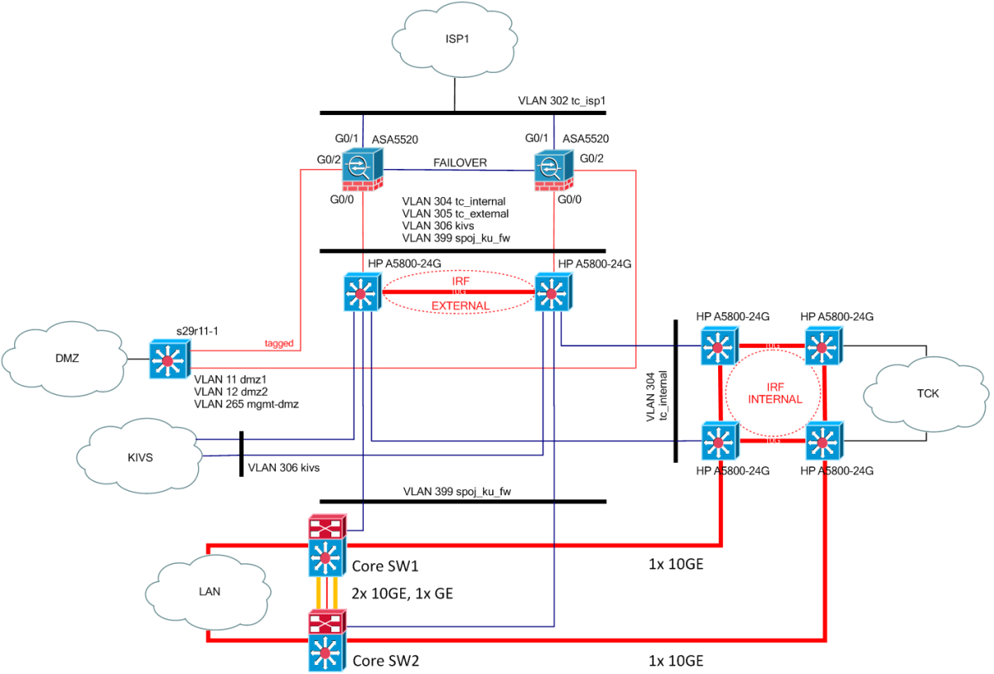
Obr. 2 – Cílový stav infrastruktury KÚ KHK

Dodávka instalace a konfigurace páteřních přepínačů včetně integrovaného WiFi kontroléru
Zadavatel požaduje dodání 2 kusů nových páteřních přepínačů (Core SW1 a Core SW2) včetně integrovaného WiFi kontroléru pro 200 AP v redundantním HA zapojení dle obr. č. 2 – Cílový stav infrastruktury KÚ KHK, které plně nahradí stávající páteřní přepínače Cisco Catalyst WS-C4506 (viz s45r11-1 a s45r12-1 na obr. č. 1- Stávající infrastruktura KÚ KHK) a stávající Cisco Wireless LAN kontroléry (WLC 4404).
Dodávka musí obsahovat minimálně:

Páteřní přepínače:
Produkt | Požadované množství
páteřní přepínače v HA zapojení včetně podpory výrobce – SW podpora (včetně nároku na aktuální SW release) a výměna HW při poruše na 5 let NBD | 2 ks
modul 10GBASE-LR | 4 ks
modul 1000BASE-LH/LX | 2 ks
modul 10GBASE-LRM | 6 ks
modul 1000BASE-SX (pro připojení stávajících přepínačů Cisco) | 16 ks
optický propojovací kabel – 3 m MM 50/125 µm (OM2), optická vana má SC konektory | 6 ks
optický propojovací kabel – 3 m SM, optická vana má SC konektory | 6 ks

Minimální požadavky na páteřní přepínač:
Číslo | Požadovaná funkcionalita | Minimální požadavky
1 | Typ přepínače | L3 přepínač
2 | Formát přepínače | Modulární
3 | Minimální počet slotů v šasi pro umístění ethernet komunikačních modulů nebo servisních modulů | 5
4 | Počet slotů pro řídící moduly | 2
5 | Minimální kapacita interní sběrnice na 1 slot přepínače | 800 Gbps
6 | Celková propustnost zařízení | 11 Tbps
7 | Přepínání IPv4 v hardware | 720 Mpps
8 | Přepínání IPv6 v hardware | 390 Mpps
9 | Redundantní napájecí AC zdroj (interní) | SPLŇUJE
10 | Napájecí zdroje vyměnitelné za chodu | SPLŇUJE
11 | Směrování protokolů IPv4 a IPv6 v hardware | SPLŇUJE
12 | GRE tunelování v hardware | SPLŇUJE
13 | Minimální počet 10/100/1000 BASE-T portů | 48
14 | Minimální počet 10GE portů SFP+ s volitelným fyzickým rozhraním | 32
15 | Minimální počet 1GE portů s volitelným fyzickým rozhraním | 3
16 | Podpora 40GE (možnost budoucího rozšíření) | SPLŇUJE
17 | Podpora virtualizace – možnost sloučit dvě fyzická šasi do jednoho logického | SPLŇUJE
18 | Možnost přepnutí na záložní řídící modul bez přerušení provozu | SPLŇUJE
19 | Minimální počet MAC adres v tabulce | 128k
20 | Minimální počet IPv4 routes ve FIB tabulce | 256k
21 | Minimální počet IPv6 routes ve FIB tabulce | 128k
22 | Minimální počet IPv4/IPv6 Multicast routes | 128k
23 | IEEE 802.3ad | SPLŇUJE
24 | IEEE 802.3ad přes více šasi (Multichassis Portchannel) | SPLŇUJE
25 | Minimálně 8 linek jako součást PortChannel trunku | SPLŇUJE
26 | Minimální počet konfigurovatelných PortChannel trunků | 128
27 | IEEE 802.1Q | SPLŇUJE
28 | Minimální počet aktivních VLAN | 4000
29 | Podpora instance spanning-tree protokolu per VLAN | SPLŇUJE, minimálně 250 instancí
30 | IEEE 802.1w - Rapid Spanning Tree Protocol | SPLŇUJE
31 | Protokol MVRP nebo VTP pro definici a správu VLAN sítí | SPLŇUJE
32 | Podpora jumbo rámců (9200 bytes) | SPLŇUJE
33 | Detekce protilehlého zařízení (např. CDP nebo LLDP) | SPLŇUJE
34 | BGPv4, MP-BGP | SPLŇUJE
35 | OSPFv2 | SPLŇUJE
36 | OSPFv3 | SPLŇUJE
37 | First Hop Redundancy Protokol (např. VRRP, HSRP) | SPLŇUJE
38 | Policy-based routing podle ACL | SPLŇUJE
39 | MPLS | SPLŇUJE
40 | EoMPLS | SPLŇUJE
41 | Reverse path check (uRPF) | SPLŇUJE
42 | IGMPv2, IGMPv3 | SPLŇUJE
43 | IP Multicast ( PIM SSM, PIM SM) | SPLŇUJE
44 | Minimální počet HW QoS front | 8
45 | QoS classification – ACL, DSCP, CoS, MPLS Exp based | SPLŇUJE
46 | QoS marking - DSCP, CoS, MPLS Exp | SPLŇUJE
47 | QoS - Strict Priority Queue pro ukládání paketů IP telefonního provozu | SPLŇUJE
48 | QoS Policing | SPLŇUJE
49 | First Hop Redundancy Protokol pro IPv6 (HSRP nebo VRRP) | SPLŇUJE
50 | IPv6 services (Telnet, SSH, Syslog, DHCP) | SPLŇUJE
51 | IPv6 QoS | SPLŇUJE
52 | IPv6 Multicast (MLDv1 & v2, PIM SSM, PIM SM) | SPLŇUJE
53 | IPv6 First Hop Security (Port ACL, RA guard) | SPLŇUJE
54 | IPv6 over GRE v HW | SPLŇUJE
55 | ISATAP v HW | SPLŇUJE
56 | IPv6 ACL | SPLŇUJE
57 | uRPF pro IPv6 | SPLŇUJE
58 | ACL na rozhraní IN/OUT (včetně virtuálních - VLAN, loopback, 802.3ad) | SPLŇUJE
59 | HW podpora IEEE 802.1ae na 1GE i 10GE portech | SPLŇUJE
60 | Virtualizace směrovacích tabulek - např. Virtual Routing and Forwarding (VRF) | SPLŇUJE
61 | Podpora protokolů a služeb per VRF (TACACS+, VRRP nebo HSRP, SNMP, Syslog, NTP, PING) | SPLŇUJE
62 | Konfigurovatelné prostředky pro ochranu L3 přepínače před útoky typu odepření služby (DoS) formou vhodného omezení frekvence určitých typů rámců/paketů, které jsou zpracovávány procesorem zařízení | SPLŇUJE
63 | Interní nástroje pro on-line měření kvality síťové infrastruktury, např. IP SLA nebo ekvivalentní | SPLŇUJE
64 | Interní nástroje umožňující detailní analýzu a troubleshooting procházejících multimediálních datových toků, např. mediatrace nebo ekvivalentní | SPLŇUJE
65 | Zrcadlení provozu na úrovni jednotlivých fyzických rozhraní i virtuálních sítí (VLAN) do monitorovacího rozhraní (ekvivalent funkce SPAN) | SPLŇUJE
66 | Interní nástroje pro debugging procházejícího provozu | SPLŇUJE
67 | Bezpečnostní funkce umožňující ochranu proti podvržení zdrojové MAC a IP adresy | SPLŇUJE
68 | Bezpečnostní funkce umožňující ochranu proti připojení neautorizovaného DHCP serveru | SPLŇUJE
69 | Bezpečnostní funkce umožňující inspekci provozu protokolu ARP | SPLŇUJE
70 | Možnost definice klíčových atributů a parametrů monitorovaných toků včetně parametrů: zdrojová/cílová IP adresa, zdrojová/cílová VLAN, TCP flags, TCP sekvenční čísla, hodnota TTL, ICMP kód | SPLŇUJE
71 | Možnost definovat minimálně dva různé monitory datových toků současně, jeden monitor pro sběr parametrů datových toků potřebných pro analýzu aplikačních toků, druhý monitor pro sběr parametrů datových toků potřebných pro detekci bezpečnostních incidentů | SPLŇUJE
72 | Export monitorovaných dat ve formátu NetFlow v9 nebo IPFIX | SPLŇUJE
73 | DHCP server | SPLŇUJE
74 | SSHv2 | SPLŇUJE
75 | CLI rozhraní | SPLŇUJE
76 | SNMPv2/v3 | SPLŇUJE
77 | TACACS+ nebo RADIUS klient pro AAA (autentizace, autorizace, accounting) | SPLŇUJE
78 | NTP server | SPLŇUJE
79 | Vzdálený port mirroring (RSPAN) | SPLŇUJE
80 | L2 traceroute | SPLŇUJE

WiFi kontroléry:
Produkt | Požadované množství
WiFi kontroléry v HA zapojení včetně záruky min. 5 let a podpory výrobce – SW podpora (včetně nároku na aktuální SW release) a výměna HW při poruše na 5 let NBD  - v každém dodávaném páteřním přepínači bude umístěn 1 ks WiFi kontroléru  - kontroléry musí podporovat cca 200 ks stávajících Acces Pointů Cisco Aironet 1131 a 1242 | 2 ks

Minimální požadavky na WiFi kontrolér:
Číslo | Požadovaná funkcionalita | Minimální požadavky
1 | Provedení kontroléru jako „karta“ do páteřního přepínače | SPLŇUJE
2 | Propustnost na backplane | 18 Gbps
3 | RJ45 konzolový port | SPLŇUJE
4 | Podpora správy přes telnet CLI, SSH CLI, http a https web GUI | SPLŇUJE
5 | Podpora standardu CAPWAP, Rfc5415 | SPLŇUJE
6 | Počet licencovaných AP | 200
7 | Možnost upgradu pomocí nákupu licence až na 1000 registrovaných AP | SPLŇUJE
8 | Plná podpora stávajících Cisco Aironet 1131 Access Point a Cisco Aironet 1242 Access Point | SPLŇUJE
9 | Podpora Fast Secure Roamingu | SPLŇUJE
10 | Podpora 802.11a/b/g/n a 802.11ac standardu | SPLŇUJE
11 | Využití MIMO technologií pro kvalitnější pokrytí non-MIMO 802.11a/g klientů | SPLŇUJE
12 | Možnost clustrování s dalšími bezdrátovými kontrolery | SPLŇUJE
13 | Podpora indoor a outdoor mesh sítí, současné připojení normálních a mesh AP k jednomu kontroleru | SPLŇUJE
14 | Integrovaný radio-resource management, spolupráce RRM mezi kontrolery v clusteru | SPLŇUJE
15 | Mobility management | SPLŇUJE
16 | Optimalizace multicast provozu v bezdrátové síti (IGMP snooping) | SPLŇUJE
17 | Podpora auto-provisioningu | SPLŇUJE
18 | Rychlá detekce selhání komunikace AP-kontrolér (pod 4 sekundy) | SPLŇUJE
19 | Podpora Video-streamingu se spolehlivým multicastem | SPLŇUJE
20 | Šifrování řídících rámců mezi AP a kontrolérem | SPLŇUJE
21 | Možnost šifrování uživatelských dat mezi AP a kontrolérem | SPLŇUJE
22 | Podpora registrace AP umístěných v jiné lokalitě přes WAN nebo Internet | SPLŇUJE
23 | Podpora sdílení firemní a domácí WiFi konektivity AP připojeného přes Internet | SPLŇUJE
24 | Podpora 802.11e/WMM | SPLŇUJE
25 | Diferenciace úrovní QoS pro hlasové služby, zaměstnance a návštěvníky | SPLŇUJE
26 | Podpora dynamického rozpoznání aplikací a deep packet inspection | SPLŇUJE
27 | Export monitorovaných dat ve formátu NetFlow v9 nebo IPFIX | SPLŇUJE
28 | Podpora 802.11i, respektive jeho implementací WPA a WPA2 včetně enterprise variant autentizace/šifrování | SPLŇUJE
29 | 802.1x/EAP autentizace: PEAP, EAP-FAST, EAP-TLS | SPLŇUJE
30 | Šifrování: AES, TKIP, WEP | SPLŇUJE
31 | Integrovaný IDS systém pro detekci útoků na bezdrátovou síť (wireless IDS) | SPLŇUJE
32 | Detekce cizích AP (Rogue AP) a klientů v AdHoc režimu | SPLŇUJE
33 | Podpora standardu „802.11u“ pro výběr SSID a autentizaci klienta | SPLŇUJE
34 | Podpora standardu „802.11r“ pro rychlý roaming klientů mezi AP | SPLŇUJE
35 | Podpora statefull switchover přepnutí na záložní kontrolér, bez odpojení bezdrátových uživatelů | SPLŇUJE
36 | Podpora redundantního řešení bez nutnosti kupovat licence pro sekundární kontrolér | SPLŇUJE

Dodávka, instalace a konfigurace přístupových přepínačů
Zadavatel požaduje dodání 5 kusů nových 48 portových gigabitových PoE stohovatelných přístupových přepínačů, které plně nahradí stávající přístupové přepínače Cisco Catalyst 3560 (WS-C3560-48PS-S a WS-C3560-24PS-S) a Cisco Catalyst 2960 (Cisco WS-C2960-24TC-L) umístěné v rozvodnách RD01 a RD03 stávající sítě LAN.
Dodávka musí obsahovat minimálně:

Stoh přístupových přepínačů do rozvodny RD01
Produkt | Požadované množství
přepínače 48x 1GE + 2x 10GE, včetně záruky min. 5 let a podpory výrobce – SW podpora (včetně nároku na aktuální SW release) a výměna HW při poruše na 5 let NBD | 2 ks
stohovací modul | 2 ks
stohovací kabel (0,5m) | 2 ks
10GE modul 10GBase-LRM | 2 ks
optický propojovací kabel – 2 m MM 50/125 µm (OM2), optická vana má SC konektory | 2 ks

Stoh přístupových přepínačů do rozvodny RD03
Produkt | Požadované množství
přepínače 48x 1GE + 2x 10GE, včetně záruky min. 5 let a podpory výrobce – SW podpora (včetně nároku na aktuální SW release) a výměna HW při poruše na 5 let NBD | 3 ks
stohovací modul | 3 ks
stohovací kabel (0,5m) | 2 ks
stohovací kabel (1m) | 1 ks
10GE modul 10GBase-LRM | 2 ks
optický propojovací kabel – 2 m MM 50/125 µm (OM2), optická vana má SC konektory | 2 ks

Minimální požadavky na přístupový přepínač:
Číslo | Požadavek na funkcionalitu | Minimální požadavky
Základní vlastnosti
1 | Třída zařízení | L2 switch
2 | Formát zařízení | fixní konfigurace, stohovatelný 1RU
3 | Počet portů 10/100/1000 Base-T | 48
4 | Podpora PoE (IEEE 802.3af) | SPLŇUJE, na všech portech
5 | Podpora PoE+ (IEEE 802.3at) | SPLŇUJE
6 | PoE kapacita | 370W
7 | Možný počet uplink portů SFP+ (1/10 Gbps) | 2
8 | Možnost volby 1 Gbps nebo 10 Gbps rychlosti uplink portu vhodným rozšiřujícím modulem nebo transcieverem | SPLŇUJE, transcieverem
Výkonnostní parametry
9 | Minimální propustnost přepínacího subsystému | 108 Gbps
10 | Minimální paketový výkon přepínače (64-Byte) | 130 milionu pps
11 | Rychlost stohovacího propojení | 80 Gbps
Vlastnosti stohování
12 | Vzájemné stohování | SPLŇUJE
13 | Minimální počet přepínačů ve stohu | 8
14 | Automatická kontrola a sjednocení verze software přepínačů ve stohu | SPLŇUJE
15 | Možnost předkonfigurace neexistujícího přepínače ve stohu před jeho připojením | SPLŇUJE
16 | Seskupení portů (IEEE 802.3ad) mezi různými prvky stohu | SPLŇUJE
17 | Kterýkoli prvek ve stohu může být řídícím prvkem stohu (1:N redundance) | SPLŇUJE
Protokoly fyzické vrstvy
18 | IEEE 802.3-2005 | SPLŇUJE
19 | IEEE 802.3ad | SPLŇUJE
20 | Podpora "jumbo rámců" | SPLŇUJE
Protokoly 2. vrstvy
21 | IEEE 802.1D | SPLŇUJE
22 | IEEE 802.1Q | SPLŇUJE
23 | Minimální počet aktivních VLAN | 1023
24 | IEEE 802.1X - Port Based Network Access Control | SPLŇUJE
25 | IEEE 802.1s - multiple spanning trees | SPLŇUJE
26 | IEEE 802.1w - Rapid Tree Spanning Protocol | SPLŇUJE
27 | IEEE 802.1p - Minimální počet vnitřních front | 8
28 | Per VLAN rapid spanning tree (PVRST+) nebo ekvivalentní | SPLŇUJE
29 | Detekce protilehlého zařízení (např. CDP) | SPLŇUJE
30 | Protokol pro definici šířených VLAN (např. VTP) | SPLŇUJE
31 | Detekce jednosměrnosti optické linky (např. UDLD) | SPLŇUJE
32 | STP root guard | SPLŇUJE
33 | STP loop guard | SPLŇUJE
34 | Možnost autorecovery po chybovém stavu (UDLD, root guard, loop guard) | SPLŇUJE
35 | Multicast/broadcast storm control - hardwarové omezení poměru unicast/multicast rámců na portu v procentech | SPLŇUJE
Protokol IP
36 | IP alias (více IP sítí na jednom rozhraní) | SPLŇUJE
37 | QoS | SPLŇUJE
38 | QoS i na stohovacím propoji | SPLŇUJE
39 | DHCP relay | SPLŇUJE
Směrovací protokoly
40 | Statické směrování | SPLŇUJE
Směrování multicastu
41 | IGMPv2 snooping | SPLŇUJE
42 | IGMPv3 snooping | SPLŇUJE
43 | IPv6 MLDv1 & v2 snooping | SPLŇUJE
Bezpečnost
44 | ACL na rozhraní IN/OUT (včetně virtuálních - VLAN, loopback, 802.1ad) | SPLŇUJE, na fyzickém rozhraní
45 | ACL pro IP | SPLŇUJE
46 | ACL pro ethernetové rámce | SPLŇUJE
47 | Možnost definovat povolené MAC adresy na portu | SPLŇUJE
48 | Možnost definovat maximální počet MAC adres na portu | SPLŇUJE
49 | Možnost definovat různé chování při překročení počtu MAC adres na portu (zablokování portu, blokování nové MAC adresy) | SPLŇUJE
50 | DHCP snooping | SPLŇUJE
51 | Dynamic ARP inspection (DAI) | SPLŇUJE
52 | Verifikace mapování IP-MAC (např. IP source guard) | SPLŇUJE
53 | IEEE 802.1x autentizace i autorizace více koncových zařízení na jednom portu | SPLŇUJE
54 | IEEE 802.1x autentizace přepínače vůči nadřazenému přepínači, sdílení ověření koncových stanic | SPLŇUJE
55 | konfigurovatelná kombinace pořadí postupného ověřování zařízení na portu (IEEE 802.1x, MAC adresou, Web autentizací) | SPLŇUJE
56 | ověřování dle IEEE 802.1x volitelně bez omezování přístupu (pro monitoring a snadné nasazení 802.1x) | SPLŇUJE
Podpora koncových zařízení
57 | Podpora PoE (IEEE 802.3af) | SPLŇUJE
58 | Podpora PoE+ (IEEE 802.3at, 30W/port) | SPLŇUJE
59 | Měření a ovládání spotřeby energie připojených koncových zařízení | SPLŇUJE
Management
60 | CLI rozhraní | SPLŇUJE
61 | SSHv2 | SPLŇUJE
62 | SSHv2 over IPv6 | SPLŇUJE
63 | Možnost omezení přístupu k managementu (SSH, SNMP) pomocí ACL | SPLŇUJE
64 | SNMPv2 | SPLŇUJE
65 | SNMPv3 | SPLŇUJE
66 | USB konzolová linka | SPLŇUJE
67 | Sériová konzolová linka | SPLŇUJE
68 | 10/100 management out-of-band port | SPLŇUJE
69 | DNS klient | SPLŇUJE
70 | NTP klient s MD5 autentizací | SPLŇUJE
71 | RADIUS klient pro AAA (autentizace, autorizace, accounting) | SPLŇUJE
72 | TACACS+ klient | SPLŇUJE
73 | Port mirroring (SPAN) | SPLŇUJE
74 | Port mirroring 1 -> 1 | SPLŇUJE
75 | Port mirroring N -> 1 | SPLŇUJE
76 | Vzdálený port mirroring (RSPAN) | SPLŇUJE
77 | Syslog | SPLŇUJE
78 | Měření zakončení a délky metalického kabelu (TDR) | SPLŇUJE
79 | Přepínač obsahuje traceroute utilitu operující na linkové vrstvě (Layer 2 traceroute) | SPLŇUJE
80 | Přepínač si může automaticky zazálohovat a obnovit firmware včetně konfigurace z nadřazeného směrovače | SPLŇUJE
81 | Automatická aplikace specifické konfigurace pro dané zařízení po detekci jeho připojení na portu | SPLŇUJE

Požadavky zadavatele na implementaci

Obecné požadavky:
Číslo | Požadavek
1 | Implementace nesmí ohrozit ani omezit provoz počítačové sítě KÚ. Instalační a migrační práce musí být prováděny mimo úřední hodiny tak, aby nedošlo k omezení provozu Královéhradeckého kraje.
2 | V průběhu implementace bude prováděno funkční testování jednotlivých komponent.
3 | Zkušební provoz bude součástí realizační fáze (implementace).
4 | Zhotovitel bude povinen zajistit, aby veškeré vlastnosti díla, včetně jeho update, legislativního update, upgrade a legislativního upgrade po celou dobu účinností této smlouvy odpovídaly vždy aktuálním obecně platným právním předpisům ČR a platným standardům ISVS.
5 | Součástí implementace jsou veškeré práce a služby nezbytné pro řádné a úplné zprovoznění díla, včetně vytvoření dokumentace a implementačních postupů, které budou obsahovat jednotlivé kroky implementace a konfigurace všech částí umožňující přesné opakování postupů. Dokumentace nebude chráněna dle autorského zákona, bude umožněno ji dále upravovat a předávat dalším subjektům, které se podílejí na chodu informačních systémů.
6 | Součástí budou rovněž práce a služby, které ve smlouvě nejsou uvedeny, ale zhotovitel, jakožto odborník, o nich vědět měl nebo mohl vědět.

Technické požadavky:
Číslo | Požadavek
1 | Implementace všech částí zakázky bude provedena v prostředí stávajícího infrastruktury KÚ Královéhradeckého kraje ve spolupráci s odborným personálem zadavatele v místě plnění.
2 | Dodávka a implementace bude realizována v souladu s požadavky zadavatele a dle schváleného prováděcího projektu.
3 | Nabízené řešení nesmí odesílat žádná data z místní sítě, pokud to není předmětem dodávky. Pokud je předmětem dodávky externí komunikace, bude v rámci prováděcího projektu přesně popsán datový tok, aby bylo možné nastavit bezpečnostní kontroly komunikace.
4 | Stávající rozdělení do VLAN bude zachováno.
5 | Stávající adresní plán IPv4 bude zachován.
6 | Stávající adresní plán IPv6 bude zachován.
7 | Implementovaná zařízení a sw zakomponuje dodavatel do stávajícího monitorovacího systému (HP Intelligent Management Center).
8 | Pro dodávané HW komponenty uchazeč v nabídce doloží osvědčení výrobce nebo oficiálního zastoupení pro ČR, ze kterého budou zřejmé tyto skutečnosti:  - dodávané komponenty jsou nové a originální (zadavatel nepřipouští ekvivalentní řešení)  - dodávané komponenty nebyly doposud používány  - dodávané komponenty pochází z oficiálního distribučního kanálu pro Český trh
9 | Dodávané komponenty budou licencované jménem zadavatele tak, aby bylo možné eskalovat případné závady na technickou podporu výrobce.

Instalace technologií
Číslo | Požadavek
1 | Rozvaděče  Pro techniku dodávanou v rámci tohoto výběrového řízení zadavatel nepožaduje dodání rozvaděčů.  Veškeré technologie dodávané v rámci této zakázky budou dodány v provedení pro "rack“ skříně a instalovány v rámci implementace předmětu této zakázky do zadavatelem poskytnutých skříní nebo výstavních rámů.  Parametry rozvaděčů:  - výška 42U, šířka 600 mm, hloubka 800 mm  Parametry výstavních rámů:  - výška 42U, šířka 600 mm, hloubka 600 mm
2 | Technika bude dodána a instalována včetně propojovacích a napájecích kabelů.
3 | Pro dodávané aktivní prvky budou součástí dodávky propojovací kabely potřebné pro vytvoření stohu.
4 | Instalační a migrační práce na páteřních přepínačích zahrnují kompletní přenesení nastavení VLAN včetně acceslistů, routování a propojení na stávající infrastrukturu s navýšením přenosových kapacit v souladu s požadovaným cílovým stavem infrastruktury (viz obr. 1 – Cílový stav infrastruktury KÚ KHK).
5 | Instalace a konfigurace WiFi kontrolérů zahrnuje přenesení stávajících WLAN a všech funkcionalit z používaného řešení kontrolérů Cisco. Dále implementaci nových kontrolérů do stávajícího provozovaného dohledového a konfiguračního prostředí Cisco Prime, navázání na stávající AP a následné vyladění systému WiFi v podmínkách areálu zadavatele.
6 | Instalační a migrační práce na přístupových přepínačích zahrnují přenesení konfigurace přístupových portů ze stávajících prvků se zachováním přístupových práv jednotlivých uživatelů dle současné bezpečnostní politiky sítě LAN zadavatel.

Požadavky na technickou dokumentaci:
Číslo | Požadavek
1 | Prováděcí projekt.
2 | Dokumentace konečného provedení.
3 | Provozní a bezpečnostní dokumentace.
4 | Školící materiály pro školení administrátorů
5 | Veškerá dokumentace bude vypracována v písemné i elektronické editovatelné podobě, ve formátu MS Word/Excel, MS Visio.

Požadavky zadavatele na licence:
Číslo | Požadavek
1 | Zadavatel požaduje poskytnutí veškerých nezbytných licencí k řádnému plnění předmětu smlouvy.
2 | Zhotovitel specifikuje název, počet a licenční podmínky ke všem nutným licencím v příloze smlouvy o dílo, a to včetně odůvodnění zvolené licenční nabídky, dále pak uvede licenční politiku, pravidla pro přidělení a případně změny v počtu licencí, typy a verze licencí.
3 | Veškeré dodávané licence budou majetkem zadavatele.

Požadavky na školení
Číslo | Požadavek
1 | V případě dodání a implementace řešení na technologiích v současné době využívaných v síti KÚ zajistí dodavatel školení administrátorů na obsluhu a správu systému v nezbytně nutném rozsahu, včetně poskytnutí potřebných školících materiálů.
2 | V případě dodání a implementace technologicky odlišného řešení od technologií v současné době využívaných v síti KÚ požaduje zadavatel zajištění:  - individuálního školení na administrační úrovni  - časový rozsah 5 x 8 hodin  - počet účastníků školení 4
3 | Struktura a rozsah školení bude součástí nabídky uchazeče.
4 | Veškerá školení se uskuteční v místě zadavatele.

Požadavky zadavatele na poskytování technické podpory a servisu:
Číslo | Požadavek
1 | Technická podpora a servis budou poskytovány od počátku zkušebního provozu po celou dobu udržitelnosti projektu. Poskytování technické a servisní podpory bude odpovídat nejlepším praxím dle rámce ITIL/ITSM.
2 | Technická podpora a servis zařízení HW a SW budou realizovány zhotovitelem případně prostřednictvím odpovídajícího servisního kanálu výrobce.
3 | Technická podpora a servis budou realizovány v místě zadavatele.
4 | Veškeré požadavky budou evidovány v systému servisní podpory zhotovitele.
5 | Kontaktní místo umožní příjem požadavku na servisní zásah prostřednictvím služby Hot-line a služby HelpDesk.
6 | Hot-Line umožní příjem požadavku na servisní zásah v českém jazyce na telefonním čísle v pracovních dnech v době 7:00 -19:00, příjem požadavku bude zajištěn lidskou obsluhou.
7 | HelpDesk umožní příjem požadavku na servisní zásah v českém jazyce prostřednictvím webového rozhraní v režimu 7x24x365.
8 | HelpDesk umožní objednateli upřesnit nebo doplnit požadavek.
9 | Požadavek na servisní zásah se považuje za nahlášený okamžikem jeho zapsání na HelpDesk, nebo okamžikem jeho telefonického zadání.
10 | Systém servisní podpory musí objednateli poskytovat přehled o aktuálně nahlášených požadavcích, jejich stavu a aktuálním způsobu jejich řešení. Systém bude objednateli zasílat notifikace o změně stavu jeho požadavku (např. zadaný, v řešení, uzavřený, …) a musí objednateli umožnit schvalování uzavření nahlášeného požadavku.
11 | Systém servisní podpory musí poskytovat objednateli přístup i k databázi uzavřených požadavků a způsobu jejich řešení, který bude poskytovat podrobné údaje o historii požadavků od jejich nahlášení, po jejich vyřešení.
12 | Systém servisní podpory musí umožňovat export dat, včetně obsahu požadavku a způsobu vyřešení. Tato funkcionalita bude zhotovitelem poskytována bezúplatně minimálně na vyžádání objednatele ve formátu minimálně *.xls a *.csv.
13 | Garantovaná doba odezvy do 4 hodin od nahlášení požadavku.
14 | Garantovaná doba na odstranění nahlášených vad a obnovení funkce zařízení, případně výměnu vadného hardware nejpozději následující pracovní den, v režimu 7x24 s odezvou do 4 hodin od okamžiku oznámení vady nebo učinění výzvy k výměně vadného hardware.

Akceptační testy
Číslo | Požadavek
1 | Akceptační testy budou provedeny na konci zkušebního provozu před předáním díla do rutinního provozu.
2 | Testy provede zhotovitel ve spolupráci s pracovníky zadavatele za stejných podmínek, za jakých bude pracovat dílo v rutinním provozu.
3 | Akceptační testy budou zahrnovat i testy redundance a odolnosti proti plánovanému selhání jednonásobné chyby u redundantních komponent.
4 | Podrobná struktura akceptačních testů bude navržena a vzájemně odsouhlasena v rámci zpracování prováděcího projektu.
5 | Výsledky akceptačních testů (akceptační protokol) budou součástí předávacího protokolu.

